Allegato C

OGGETTO: AVVISO PUBBLICO PER LA VENDITA DI UN “RIMORCHIO NOVATECNO MTE 3000 R CF” DI PROPRIETA’ COMUNALE

SCHEDA TECNICHE VEICOLO

LOTTO 1 | Descrizione | Foto
TIPOLOGIA | rimorchio per il trasporto di cose – uso proprio | 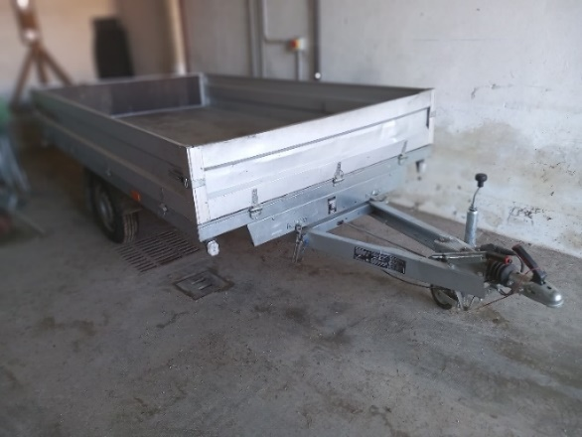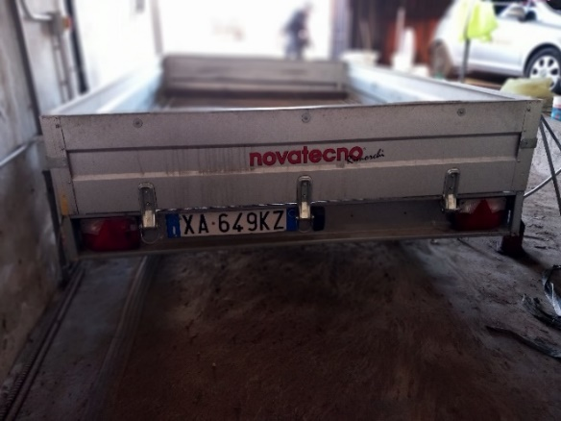
TARGA | XA649KZ
MARCA | NOVATECNO
MODELLO | MTE 3000 R CF
TELAIO | ZCJMTE3000R003446
MASSA COMPLESSIVA | 750 Kg
PORTATA | 465 Kg
PNEUMATICI | 13”
ASSALI | 1
MISURE CASSONE | 296 x 170 cm
DI SERIE | sistema basculante e sponde in lamiera
CONDIZIONI GENERALI | necessita di interventi manutentivi
USURA PNEUMATICI | nuove
PREZZO A BASE D’ASTA | € 400,00

